A világbajnoki címért csapnak össze

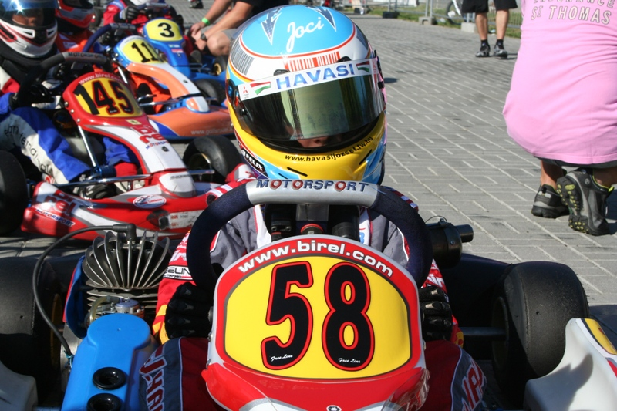
Havasi Joci az idei legnagyobb kihívás előtt áll.

A hét végén tartják Castelletto Branduzzóban az Easykart 60 világbajnokság döntőjét, amelyen 30 ország 130 (!) gokartosa méri össze a gyorsaságát, s köztük lesz a Felix Promotion által képviselt magyar fiú is.
Joci már a helyszínen van, s egyelőre úgy tűnik, pokoli gyors, bár a verseny még nem kezdődött el, csak pénteken rajtol majd az időmérő edzésekkel.
„Annak érdekében, hogy most ne akadályozhasson minket a technika, négy motort hoztunk Olaszországba, ahol az időmérés után szombaton négy selejtező csoportban mérkőznek meg a versenyzők, s vasárnap már csak harmincnégyen mutathatják meg, mit tudnak. Közülük kerül majd ki a világbajnok...” - mondta Havasi Joci, akinek természetesen az a célja, hogy a lehető legközelebb kerüljön az élmezőnyhöz.



